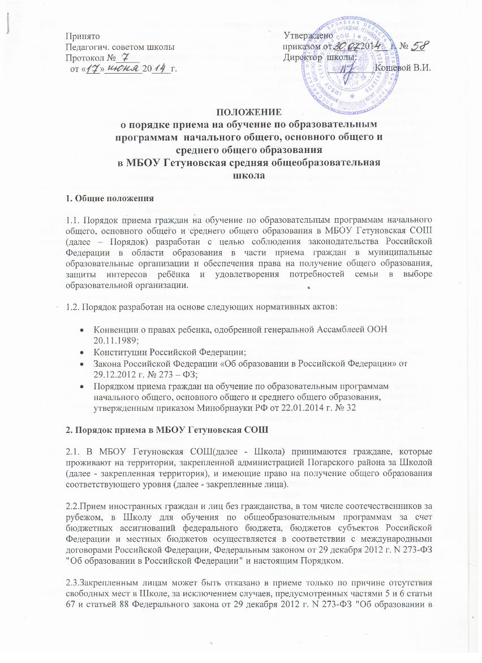
Российской Федерации". «Свободными» считаются места в классах, имеющих наполняемость менее 14 учащихся.
2.4.В случае отсутствия мест в Школе родители (законные представители) ребенка для решения вопроса о его устройстве в другую общеобразовательную организацию обращаются непосредственно в управление образования администрации Погарского района.
2.5.Прием закрепленных лиц в Школу осуществляется без вступительных испытаний (процедур отбора), кроме приема в классы с углубленным изучением предметов или изучением предметов на профильном уровне.
2.6.С целью ознакомления родителей (законных представителей) обучающихся с Уставом Школы, лицензией на осуществление образовательной деятельности, со свидетельством о государственной аккредитации учреждения, с образовательными программами и другими документами, регламентирующими организацию и осуществление образовательной деятельности, права и обязанности обучающихся, с распорядительным актом администрации Погарского района о закрепленной территории (далее - распорядительный акт о закрепленной территории), издаваемым не позднее 1 февраля текущего года и гарантирующим прием всех закрепленных лиц и соблюдение санитарных норм и правил, другими документами, регламентирующими организацию образовательного процесса, Школа размещает копии указанных документов на информационном стенде и в сети Интернет на официальном сайте учреждения.
2.7.С целью проведения организованного приема в первый класс закрепленных лиц учреждение не позднее 10 дней с момента издания распорядительного акта размещает на информационном стенде, на официальном сайте Школы, в средствах массовой информации (в том числе электронных) информацию о количестве мест в первых классах; не позднее 1 июля - информацию о наличии свободных мест для приема детей, не зарегистрированных на закрепленной территории.
2.8.Прием граждан в Школу осуществляется по личному заявлению родителей (законных представителей) ребенка при предъявлении оригинала документа, удостоверяющего личность родителя (законного представителя) либо оригинала документа, удостоверяющего личность иностранного гражданина и лица без гражданства в Российской Федерации в соответствии со ст.10 ФЗ от 25 июля 2002 г. №115- ФЗ « О правовом положении иностранных граждан в РФ» (Собрание законодательства РФ, 2002, №30, ст.3032 .
В заявлении родителями (законными представителями) ребенка указываются следующие сведения о ребенке:
- фамилия, имя, отчество (последнее - при наличии) ребёнка;
- дата и место рождения ребёнка;
- фамилия, имя, отчество (последнее - при наличии) родителей (законных представителей) ребенка;
- адрес места жительства ребенка, его родителей (законных представителей);
- контактные телефоны родителей (законных представителей) ребенка.
2.9.Примерная форма заявления размещается на информационном стенде и на официальном сайте Школы в сети Интернет.
Родители (законные представители) детей, проживающих на закрепленной территории, для зачисления ребенка в 1 класс дополнительно предъявляют:
- оригинал свидетельства о рождении ребенка или документ, подтверждающий родство заявителя;
- свидетельство о регистрации ребенка по месту жительства или по месту пребывания на закрепленной территории или документ, содержащий сведения о регистрации ребенка по месту жительства или по месту пребывания на закрепленной территории;
- родители (законные представители) детей, не проживающих на закрепленной территории, дополнительно предъявляют свидетельство о рождении ребенка.
Родители (законные представители) детей, являющихся иностранными гражданами или лицам без гражданства, дополнительно предъявляют документ, подтверждающий родство заявителя (или законность представления прав ребёнка), и документ, подтверждающий право заявителя на пребывание в РФ.
Иностранные граждане и лица без гражданства все документы представляют на русском языке или вместе с заверенным в установленном порядке переводом на русский язык.
Копии предъявляемых при приеме документов хранятся в Школе на время обучения ребенка.
2.10. Родители (законные представители) детей имеют право по своему усмотрению представлять другие документы.
2.11. При приеме в первый класс в течение учебного года или во второй и последующий классы родители (законные представители) обучающегося дополнительно представляют личное дело обучающегося, выданное учреждением, в котором он обучался ранее.
2.12. При поступлении в Школу для получения среднего общего образования представляется аттестат об основном общем образовании установленного образца.
2.13. Требование предоставления других документов в качестве основания для приема детей в Школу не допускается.
2.14. Факт ознакомления родителей (законных представителей) ребенка с лицензией на осуществление образовательной деятельности, свидетельством о государственной аккредитации, Уставом Школы фиксируется в заявлении о приеме и заверяется личной подписью родителей (законных представителей) ребенка.
2.15. Подписью родителей (законных представителей) ребенка фиксируется также согласие на обработку их персональных данных и персональных данных ребенка в порядке, установленном законодательством Российской Федерации
2.16. Прием заявлений в 1 класс для закрепленных граждан начинается не позднее 01 февраля и завершается не позднее 30 июня текущего года.
В 1-й класс принимаются все дети, достигшие возраста 6 лет 6 месяцев при отсутствии противопоказаний по состоянию здоровья, но не позже достижения им возраста 8 лет. По заявлению родителей (законных представителей) детей учредитель образовательной организации вправе разрешить прием детей в образовательную организацию на обучение по образовательным программам начального общего образования в более раннем или более позднем возрасте.
2.17. Зачисление в Школу оформляется приказом директора в течение 7 рабочих дней после приема документов.
Для детей, не проживающих на закрепленной территории, но зарегистрированных на территории муниципалитета, прием заявлений в первый класс начинается с 1 июля текущего года до момента заполнения свободных мест, но не позднее 5 сентября текущего года.
2.18. Школа вправе осуществлять прием детей, не зарегистрированных на закрепленной территории, ранее 1 июля, в том случае, если закончен прием в первый класс всех детей, зарегистрированных на закрепленной территории.
2.19. Для удобства родителей (законных представителей) детей Школа вправе установить график приема документов в зависимости от адреса регистрации по месту жительства (пребывания).
2.20. При приеме на свободные места детей, не проживающих на закрепленной территории, преимущественным правом обладают дети граждан, имеющие право на первоочередное предоставление места в Школе в соответствии с законодательством Российской Федерации и нормативными правовыми актами Брянской области.
2.21. Дети с ограниченными возможностями здоровья принимаются на обучение по адаптированной основной общеобразовательной программе только с согласия их родителей (законных представителей) и на основании рекомендаций психолого-медико-педагогической комиссии.
2.22. Документы, представленные родителями (законными представителями) детей, регистрируются в журнале приема заявлений. После регистрации заявления родителям (законным представителям) детей выдается расписка в получении документов, содержащая информацию о регистрационном номере заявления о приеме ребенка в Школу, о перечне представленных документов. Расписка заверяется подписью директора и печатью учреждения.
2.23. Приказы о приеме детей на обучение размещаются на информационном стенде в день их издания.
2.24. На каждого ребенка, зачисленного в Школу, заводится личное дело, в котором хранятся все сданные документы.

3. Особенности приема в 10 класс
3.1. После получения основного общего образования обучающийся отчисляется из Школы приказом директора.
3.2. С согласия родителей (законных представителей), выпускник основной школы вправе:
- продолжить обучение в МБОУ Гетуновская СОШ;
- продолжить обучение в другой образовательной организации.
3.3. В десятые классы принимаются выпускники основной школы, получившие аттестат об основном общем образовании.
3.4. Количество набираемых 10 классов регламентируется числом поданных заявлений, наличием помещений в школе и наличием педагогических кадров.
3.5. Прием заявлений в десятые классы МБОУ Гетуновская СОШ начинается после вручения аттестатов об основном общем образовании, заканчивается по мере комплектования классов не позднее 1 сентября текущего года.
3.6. В первую очередь приему в десятые классы подлежат выпускники МБОУ Гетуновская СОШ; граждане, проживающие на территории, закрепленной за МБОУ Гетуновская СОШ постановлением Главы администрации Погарского района.
3.7. Граждане, не проживающие на закрепленной территории, могут быть приняты в десятые классы Школы при наличии свободных мест.
3.8. Конкурсный прием допускается только при комплектовании в Школе профильных классов. Правила приема в профильные классы разрабатываются Школой.

